GROUPE SCOLAIRE ESPÉRANCE. EXERCICES DE PRÉPARATION.
EXERCICE 1. Les figures suivantes représentent des cellules en cours de divisions.
- Parmi les trois deux sont en méiose et une en mitose.
  - Quelle est la cellule qui est en mitose et celles qui sont en méiose ?
  - Précisez la phase de chacune des trois cellules.
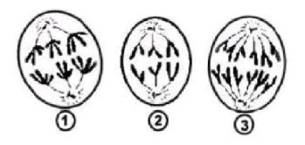
  - Classez – les parents ordre chronologique.

EXERCICE 2. La figure ci-dessous montre quelques étapes d’un phénomène qui se déroule pendant la reproduction chez la femelle.
- De quel phénomène s’agit-il ?
- Ou se déroule ce phénomène ?
- Précisez les étapes de chacune des figures A, B, C, D, E et F.
- Donnez les noms des éléments 1, 2, 3, 5, 6, 8, 11 et 12.
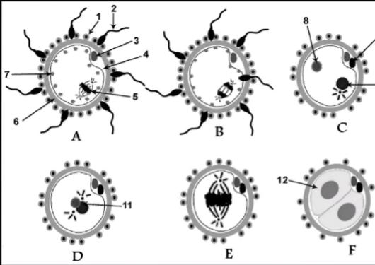

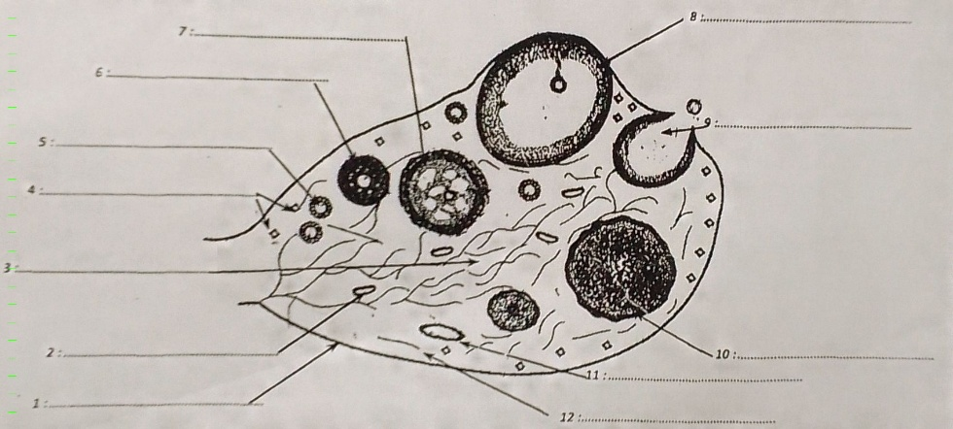
EXERCICE 3.
Donnez la légende qui correspond à la coupe d’ovaire ci-contre.

GSE. COMPOSITION DU PREMIER TRIMESTRE. ÉPREUVE DE SVT. 4èmeAS

EXERCICE 1.
    - Associez chaque mot à la définition correspondante.

- Testicule |  | A . Cellule reproductrice de la femme.
- Ovulation |  | B . Arrêt de l’activité des ovaires.
- Follicule |  | C . Structure dans laquelle se trouve l’ovule.
- Ovule |  | D . Organe produisant les ovules.
- Ménopause |  | E . Expulsion de l’ovule.

    - Trouvez le mot qui contient à chaque définition.
- Conduit génital situé en l’ovaire et l’utérus. . . . . . . . . . . . . . . . . . . .
- Structure qui nourrit l’embryon pendant la période de grossesse. . . . . . . . . . . . . . . . . . . .
- L’organe de l’appareil génital femelle où se développe le fœtus. . . . . . . . . . . . . . . . . . .
- Cellule reproductrice de l’homme. . . . . . . . . . . . . . . . . . . .

EXERCICE 2.
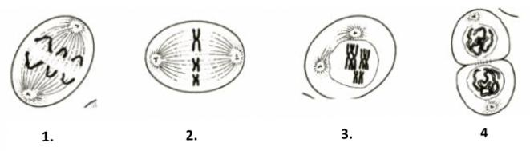
Les figures suivantes représentent une cellule en cours de divisions cellulaires.
- S’agit-il d’une cellule de la peau ou d’une cellule de testicule ? Justifiez.
- De quelle division s’agit-il ?
- Avec les chiffres, classez ces cellules par ordre chronologique.
- Désignez la phase qui correspond à chaque cellule.
- Quelle est le caryotype de cette cellule ?

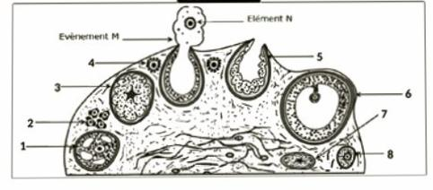
EXERCICE 3.
Voici une partie d’un organe de l’appareil génital femelle.
- De quel organe s’agit-il ?
- Classez les différentes structures par ordre chronologique.
- Donnez la légende qui correspond aux structures de 1 à 8.

